Q1: Les résultats des commandes sont ajoutés à la suite sur une nouvelle ligne.
Q2: Le fichier est écrasé par le résultat de la commande sur la sortie standard.
Q3: ls -l g* | wc -l
Q4: cat /proc/cpuinfo | grep processor | wc -l
E1: Fait
E2: Fait
Q5: A la première exécution, le script bash créait bien le dossier et les deux fichiers à l’intérieur de ce même dossier. En relancant le script cela génère une erreur car le dossier existe déjà (cannot create directory ‘monDossier’: File exists).
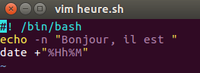
E4:

E5:

Commande : ls -lt --time-style=long-iso | grep -v ^t | tr -s " " | cut -d " " -f 6 | head -n 1

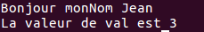
Q6:

On en conclu que pour afficher une variable il faut placer un $ avant.

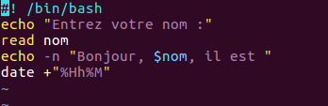
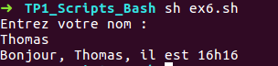
E6:

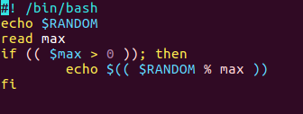
E7:

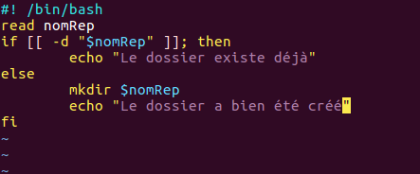

E8:

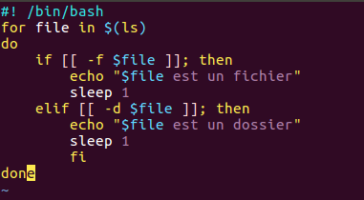
E9:

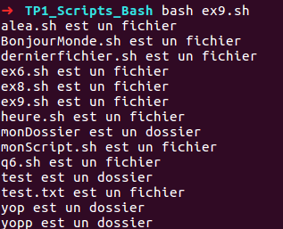

E10:

